Консультация для родителей

"Здоровый образ жизни ваших детей"
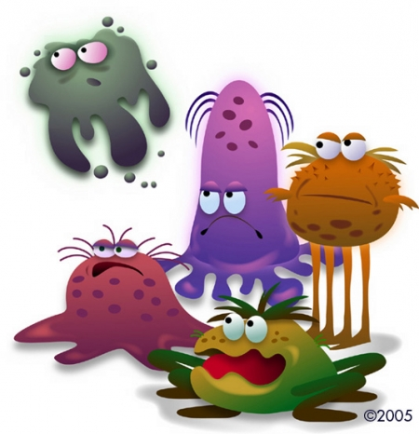
«Как мы побеждаем микробов»

Дети, как известно, продукт своей среды - она формирует их сознание, привычки. Поэтому здоровый образ жизни необходимо формировать, именно начиная с детского возраста: забота о собственном здоровье как основной ценности станет естественной формой поведения.
Так что же такое здоровье? Казалось бы, самый простой ответ должен гласить, что здоровье - это отсутствие болезней. Но для объяснения ребёнку этого недостаточно. Здоровье - это счастье! Здоровье - это когда ты весел и всё у тебя получается. Здоровье нужно всем - и детям, и взрослым, и даже животным. В формировании понятий о здоровом образе жизни, нужно дать понять детям, что нужно делать, чтобы быть здоровым? Нужно хотеть и уметь заботиться о здоровье. Если не следить за здоровьем, можно его потерять.
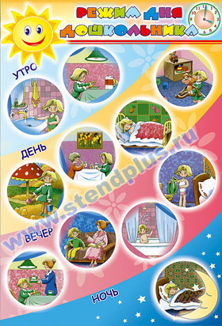
Понятие о здоровом образе жизни включает в себя много аспектов.
Это во-первых: соблюдение режима дня.

В детском саду режим соблюдается, так как это является одним из важных условий обеспечения деятельности дошкольного учреждения. А вот дома режим соблюдается не всегда, нужно приучать детей рано ложиться и рано вставать.

Во - вторых, это культурно - гигиенические навыки.

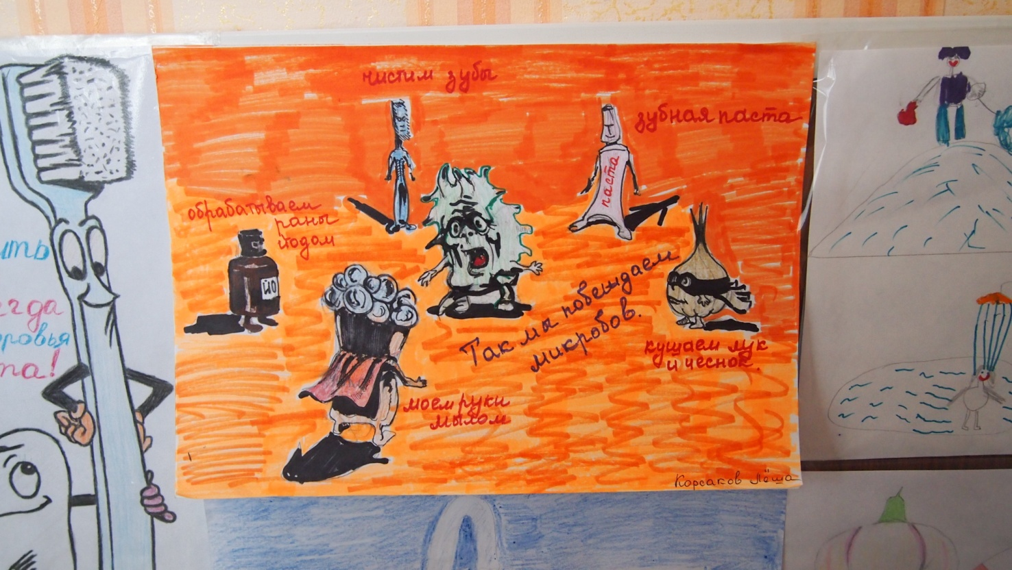
( работа нашего воспитанника Леши Корсакова)..

Дети должны уметь правильно умываться, знать, для чего это надо делать: чтобы быть чистым, хорошо выглядеть, чтобы было приятно, и кожа была здоровой, чтобы быть закалённым, чтобы смыть микробы.

Для закрепления навыков рекомендуется использовать художественное слово, инсценировки игровых ситуаций.

Мойся мыло! Не ленись!
Не выскальзывай, не злись!
Ты зачем опять упало?
Буду мыть тебя сначала!
О микробах:
Микроб - ужасно вредное животное,
Коварное и главное щекотное.
Такое вот животное в живот
Залезет - и спокойно там живёт.
Залезет шалопай, и где захочется
Гуляет по больному и щекочется.
Он горд, что столько от него хлопот:
И насморк, и чихание и пот.
Вы, дети, мыли руки перед ужином?
Ой, братец Лис, ты выглядишь простуженным.
Постой- ка, у тебя горячий лоб.
Наверное, в тебе сидит микроб!

Вместе с детьми рассматривайте ситуации защиты от микробов и делайте вывод, который дети должны хорошо усвоить: не есть и не пить на улице; всегда мыть руки с мылом, вернувшись с улицы, перед едой, после туалета. Предложить детям посчитать, сколько раз в день им приходится мыть руки; есть только мытые овощи и фрукты; когда чихаешь или кашляешь, закрывать рот и нос платком; есть только из чистой посуды.
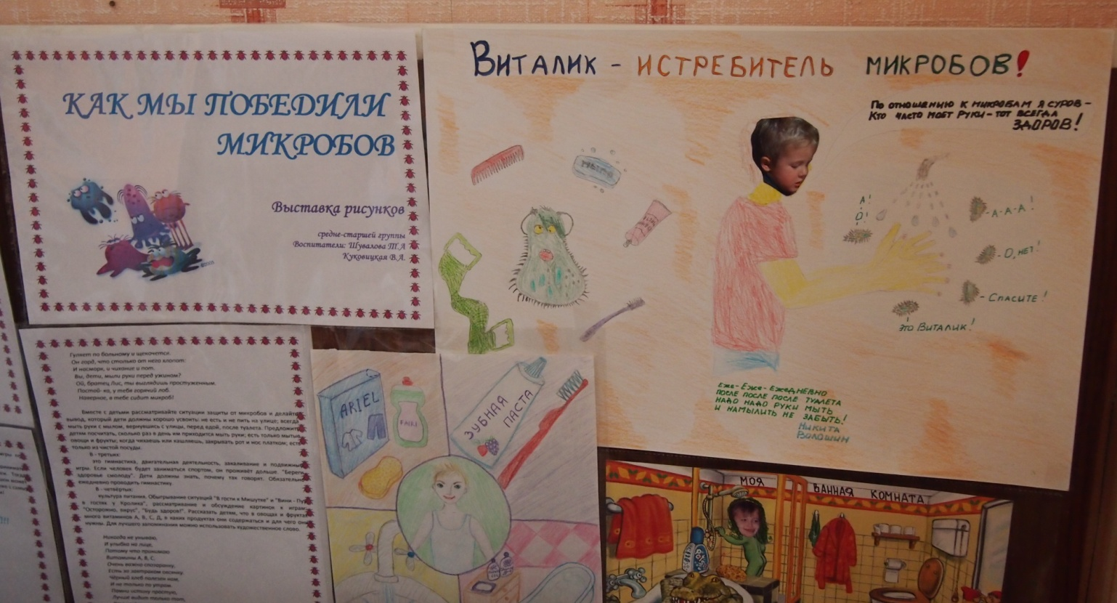

В - третьих:
это гимнастика, двигательная деятельность, закаливание и подвижные игры. Если человек будет заниматься спортом, он проживёт дольше. "Береги здоровье смолоду". Дети должны знать, почему так говорят. Обязательно ежедневно проводить гимнастику.

В - четвёртых:
Культура питания. Обыгрывание ситуаций "В гости к Мишутке" и "Вини - Пух в гостях у Кролика", рассматривание и обсуждение картинок к играм: "Осторожно, вирус", "Будь здоров!". Рассказать детям, что в овощах и фруктах много витаминов А, В, С, Д, в каких продуктах они содержаться и для чего они нужны.

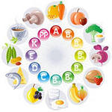
Никогда не унываю,
И улыбка на лице,
Потому что принимаю
Витамины А, В, С.
Очень важно спозаранку,
Есть за завтраком овсянку.
Чёрный хлеб полезен нам,
И не только по утрам.
Помни истину простую,
Лучше видит только тот,
Кто жуёт морковь сырую,
Или сок морковный пьёт.
От простуды и ангины
Помогают апельсины.
Ну, а лучше съесть лимон
Хоть и очень кислый он.

Помогают в формировании культуры здорового образа жизни игры по Основам Безопасной Жизни и по Правилам Дорожного Движения. Только говорить о значимости здоровья - это мало; надо предпринимать повседневные, пусть мелкие, но обязательно многочисленные шаги. Тогда непременно сложится тот здоровый фундамент, на котором в дальнейшем может быть выстроено прекрасное здание человеческой жизни. Так давайте уже с самых ранних лет учить наших детей беречь своё здоровье и заботиться о нём!

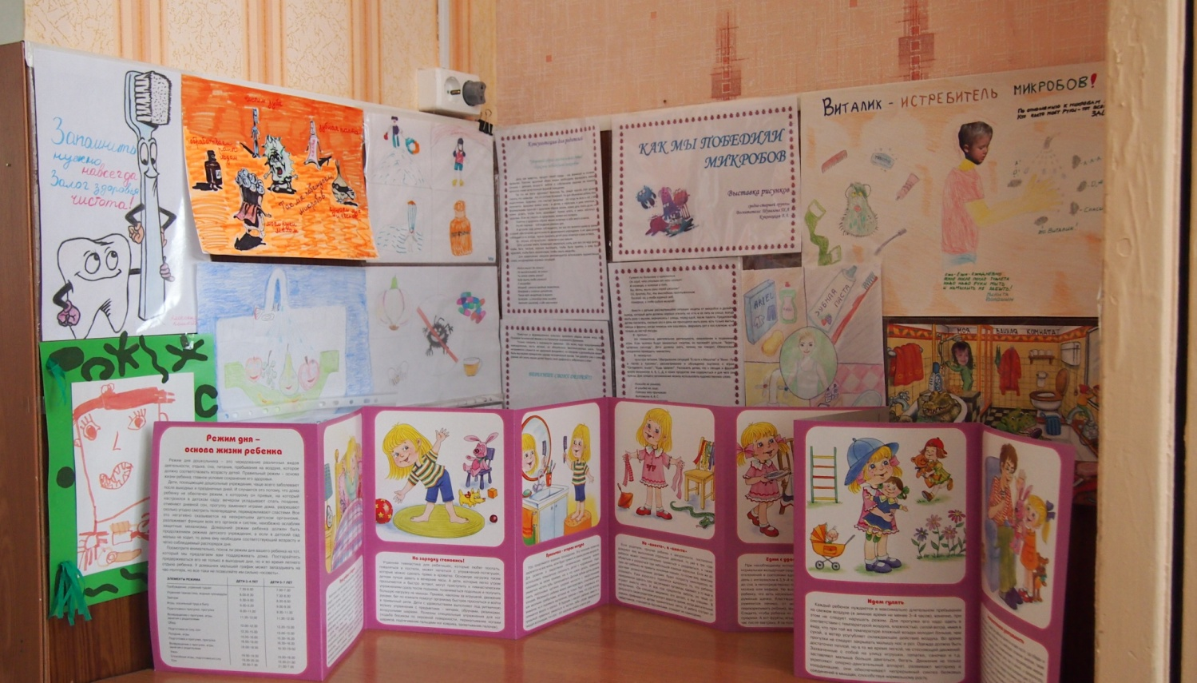

(выставка рисунков нашей группы, посвященная проекту «Как мы победили микробов)

БЕРЕГИТЕ СВОИХ ДЕТЕЙ!!!

